实验题目：单摆的设计和研究 84

实验目的：利用经典的单摆公式、给出的器材和对重力加速度g的测量精度的要求，进行简单的设计性实验基本方法的训练，学会应用误差均分原理选用适当的仪器和测量方法，学习积累放大法的原理及应用，分析误差的来源，提出进行修正和估算的方法。
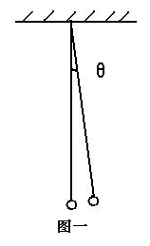
实验原理：单摆的结构（图一）。在本实验中，实验精度Δg/g<1%，故摆球的几何形状、摆的质量、空气浮力、摆角等因素对测量造成的修正项均是高阶小量，可忽略。那么近似的周期测量公式为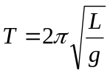，故可通过误差均分原理，在一定的精度范围内通过测量周期T和摆长L，求得重力加速度为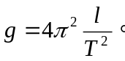

实验设计：用误差均分原理设计一单摆装置，测量重力加速度g。
由，得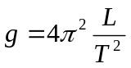。
由误差均分原理有：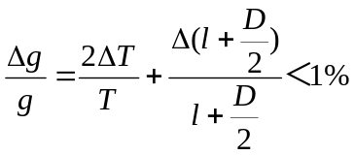
有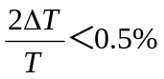且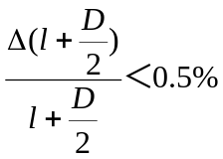，（l为摆线长，D为摆球直径）
（1）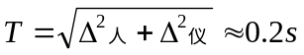
将T和l+D/2的粗测值代入有：
那么ΔT<1.700×0.25%=0.00425s，
nΔT＞0.2s，得 n≥48，所以测量48个以上周期时间（取=50），通过累积放大法减小误差。
（2）ΔL<0.5%≈0.5%×(70.00+2.00/2)=0.355cm
通过上述分析，选择实验仪器为：米尺、千分尺即可。

实验器材：提供的器材及参数：
游标卡尺、米尺、千分尺、电子秒表、支架、细线、钢球、摆幅测量标尺、天平
摆长l≈70.00cm，摆球直径D≈2.00cm，摆动周期T≈1.700s，米尺精度Δ_{米}≈0.05cm，卡尺精度Δ_{卡}≈0.002cm，千分尺精度Δ_{千}≈0.001cm，秒表精度Δ_{秒}≈0.01s，人开、停秒表总反应时间Δ_{人}≈0.2s。
选择仪器：米尺、千分尺、电子秒表、支架、细线、钢球。

实验桌号：6号。

实验步骤：1、把组装好的仪器放在平台上。
2、用米尺量出细线长测3次，用千分尺测出小球直径5次。
3、将摆球拉离平衡位置一个小角度（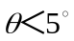），释放小球，使小球振动50个周期，测出50个周期的时间，并做5次。
4、整理仪器；
5、数据处理和误差分析。

数据处理和误差分析：

本实验中所测得的原始数据如下：
测量序号 | 摆线长度/cm | 摆球直径/mm | 50个周期振动时间/s
1 | 65.10 | 22.148 | 79.82
2 | 65.15 | 22.150 | 79.85
3 | 65.15 | 22.149 | 79.75
4 |  | 22.145 | 79.89
5 |  | 22.148 | 79.98
表一：原始数据
摆线长度的平均值：
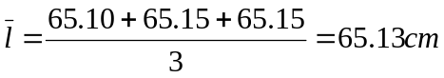
摆线长度的标准差：
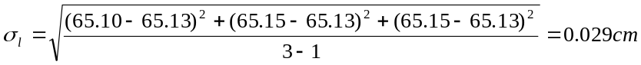
那么它的展伸不确定度为：
摆球直径的平均值：
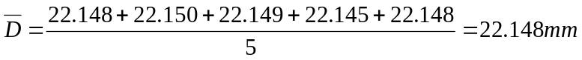
摆球直径的标准差：
那么它的展伸不确定度为

摆长的平均值为：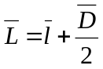=65.13+2.2148/2=66.2374cm≈66.237cm
由误差传递公式，摆长的展伸不确定度：
单摆周期的平均值(由于测周期时按下秒表就数1，所以实际测量的周期数为49个)：
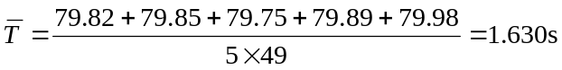

单摆周期的标准差：
又在这个实验中对测量周期T而言
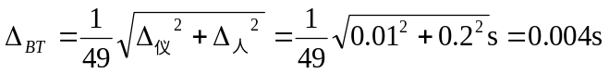
那么周期测量中的展伸不确定度为：
根据单摆周期公式，有：
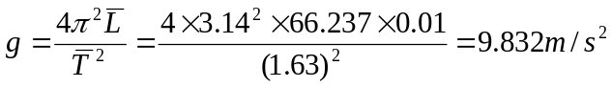
g的展伸不确定度为：

根据所用的置信概率，测量结果的最终表达式为：
P=0.95应该计算，
同时要最后证明一下你的设计方案是正确的

